楓韻關東～輕井澤伊豆雙溫泉６日
榆樹街小鎮、SL蒸汽火車、長瀞遊船、御岳昇仙峽、MOA美術館
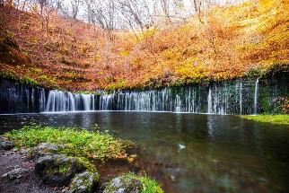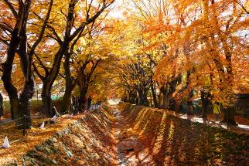
本行程圖片僅供參考，實際以現場為主。
備註：【紅葉季節】依每年天候因素影響，紅葉、銀杏等變化無法完全掌握，全看您和它們的緣份，敬請瞭解。如遇天候因素（下雨.颳風或氣溫..）其未紅，會依原行程前往景點純欣賞，請見諒。

（以下航班時間&接駁時刻等，僅提供參考，實際請以出發日航班為主）
程別 | 航空公司 | 航班編號 | 起飛城市 | 抵達城市 | 起飛/抵達時間
去程 | 國泰航空 | CX450 | 桃園TPE | 成田NRT | 12:50/16:50
回程 | 國泰航空 | CX451 | 成田NRT | 桃園TPE | 15:20/18:40

第一天 | 桃園機場→東京成田空港 / 日本第一大城『東京』～自由夜訪東京不夜城～住宿飯店
今日在興奮期待之情於桃園國際機場搭乘豪華客機，飛往日本東京[成田國際機場]，隨後前往飯店，展開歡樂的東京之旅。
早餐：X 中餐：機上精緻餐食 晚餐：方便逛街，敬請自理
住宿：赤羽霍利克飯店 或 池袋東口大和Roynet飯店 或 東京赤羽大和ROYNET飯店 或 Bell Classic飯店 東京 或 同級
第二天 | SL蒸汽火車→長瀞遊船→輕井澤榆樹街小鎮～湯川溪流散策→輕井澤飯店
【SL蒸汽火車】本日特別安排搭乘SL蒸汽火車，這列火車由復古的蒸汽機車牽引，沿途穿越美麗的鄉村和山林。在秋季，沿線的楓葉和銀杏樹變換成金黃和紅色，形成壯觀的秋日景色。火車緩慢前行，讓乘客可以悠閒地欣賞窗外的紅葉美景。（備註：熊谷站～長瀞站約30分鐘）
【長瀞遊船】長瀞地區的山林和河岸被絢爛的紅葉和黃葉覆蓋，形成五彩繽紛的景色。乘坐傳統的木製遊船，沿著荒川河順流而下，您可以近距離欣賞兩岸壯麗的紅葉和獨特的岩石地貌「岩畳」。在清澈的河水映襯下，五顏六色的秋葉顯得更加迷人。船夫還會介紹當地的歷史和自然景觀，讓您在悠閒的旅程中感受長瀞的秋日魅力。
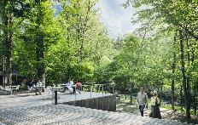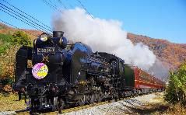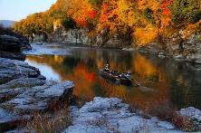
【榆樹街小鎮～湯川溪流散策】沿著湯川溪谷被百株春榆樹及無數巨木所包圍的星野HARUNIRE庭園隱藏山林間與自然調和的摩登空間，週圍的榆樹林中有大約10多間咖啡館、商店和餐館，著名的丸山咖啡在此也有分店。
早餐：飯店享用豐盛早餐 中餐：日式風味料理 晚餐：飯店內豪華自助餐 或 會席料理
住宿：輕井澤1130飯店 或 輕井澤GREEN PLAZA飯店 或 同級
第三天 | 白絲瀑布→輕井澤王子Outlet→御岳昇仙峽→石和溫泉或河口湖溫泉
【白絲瀑布】該瀑布位於輕井澤的北部，落差高三公尺，幅寬七十公尺。淺間山貯存的地下水沿著蜿蜒曲折的岩石陡壁，如數百條白絲飛流直下，身臨其中感到清涼濕潤、美不勝收。未匯集成瀑布前的溪流也清淨幽美。春天，這一帶的樹林裡可採到大量的土當歸和楤樹芽等充滿鄉土情趣的山野菜；夏天，眾多遊客前來觀光，瀑布飛濺的水花和涼爽的微風使觀光客人歡呼雀躍；秋天，光彩奪目的楓葉令您大飽眼福。
【輕井澤王子Outlet】這裡是一個集購物、美食和休閒於一體的綜合性購物中心。這裡擁有超過200家國內外知名品牌店鋪，提供各式時尚服飾、運動用品、家居用品和化妝品等商品，且 Outlet的環境優美，周圍被大自然環抱，您可以一邊逛街一邊享受輕井澤清新的空氣。此外，這裡還有多間餐廳和咖啡館，提供豐富的美食選擇，讓購物之餘能夠輕鬆享用美食，是輕井澤旅遊的熱門景點之一。
【御岳昇仙峽】秋天的御岳昇仙峽格外迷人，整個峽谷被豐富的紅葉和黃葉覆蓋，形成一幅絢麗的秋日畫卷。遊客可以沿著步道漫步，欣賞清澈的溪流、奇特的岩石地形和壯觀的瀑布，這些景點在秋季色彩的映襯下顯得更加壯麗。
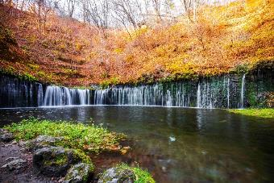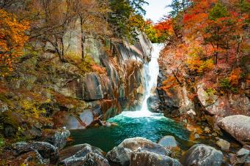
早餐：飯店享用豐盛早餐 中餐：方便逛街，敬請自理 晚餐：飯店內日式迎賓自助餐 或 會席料理
住宿：富士湖飯店 或 大江戶溫泉 新光飯店 或 石和溫泉 春日居VIEW飯店 或石和溫泉華麗之章慶山 或 花石和飯店 或同級
第四天 | 西湖里根場合掌村→河口湖紅葉迴廊→MOA美術館→伊豆溫泉
【西湖里根場合掌村】秋天的西湖里根場合掌村周圍環繞著豐富的紅葉和金黃的樹林，映襯著古色古香的合掌造民居，景色如畫。這裡的合掌造建築是按照江戶時代的風格建造的，茅草屋頂和木製結構保留了古樸的風貌。您可以在秋日的色彩中漫步，欣賞富士山背景下的美麗景致。
【河口湖紅葉迴廊】河口湖紅葉迴廊位於山梨縣的河口湖畔，是一個以秋季紅葉景觀著稱的美麗景點。每年秋天，這裡的楓樹和銀杏樹葉紛紛變色，形成一條絢爛的紅葉隧道，吸引大量遊客前來觀賞。沿著迴廊漫步，您可以欣賞到兩旁色彩斑斕的紅葉，並且在湖水的映襯下，景色更加迷人。
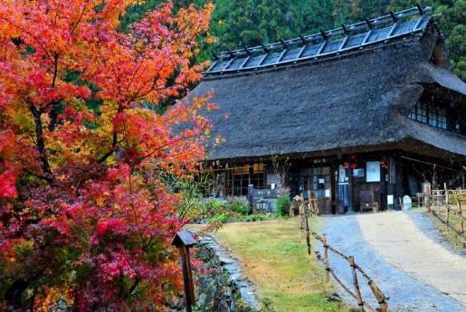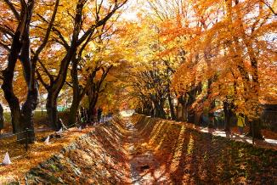
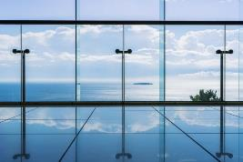
【MOA美術館】一座融合自然與藝術的美術館。美術館坐落在山丘之上，擁有寬闊的視野，可以眺望相模灣的壯麗景色。館內收藏了許多珍貴的東洋藝術品，包括日本繪畫、茶道具、陶瓷、書法和佛教美術等，特別是17世紀的屏風畫《紅白梅圖》更是國寶級作品。除了豐富的藝術收藏，MOA美術館還有精心設計的日式庭園和茶室，讓遊客在欣賞藝術之餘，也能感受傳統日本文化的氛圍。
早餐：飯店享用豐盛早餐 中餐：日式風味套餐 或 河口湖地元料理 晚餐：飯店內日式迎賓自助餐 或 會席料理
住宿：大江戶溫泉物語 水葉亭飯店 或 熱海倶楽部迎賓館 或 熱海利佐比亞飯店 或 伊豆長岡溫泉酒店太陽谷伊豆長岡 或 伊東溫泉 新鳩屋飯店 或 同級
第五天 | 採果樂→高尾山～搭乘空中纜車～→新宿御苑→免稅店→東京市區飯店
【採果樂】根據每個季節體驗採收當季最新鮮的水果，不管是哪個季節出發，都可以品嘗到日本當地的水果，體驗自己動手採收的樂趣。
【高尾山～搭乘空中纜車】高尾山是東京近郊的熱門景點，特別在秋天，山林被五彩斑斕的紅葉裝點。搭乘空中纜車可輕鬆欣賞壯麗的山景和秋季色彩。纜車上，您可以俯瞰到山林的迷人風光，感受秋日的清新空氣。
【新宿御苑】新宿御苑的樹木在秋季變換成豔麗的紅、橙、黃色，營造出如詩如畫的景色。漫步於園內，您可以享受落葉鋪滿小徑的浪漫，並欣賞到精心修剪的花園和寧靜的湖泊。
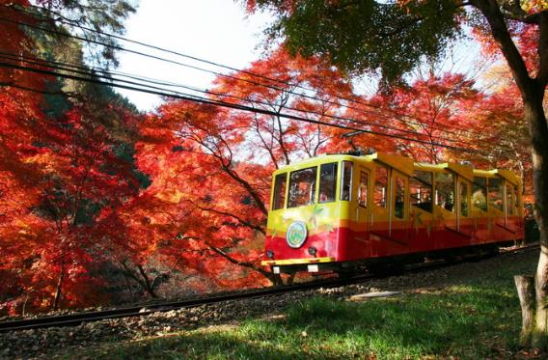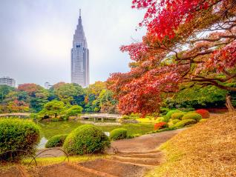
早餐：飯店享用豐盛早餐 中餐：日式風味套餐 或 日式燒肉御膳 晚餐：方便逛街，敬請自理
住宿：三井花園飯店柏葉 或 品川阪急 Ours inn 或 同級
第六天 | 半日自由活動→東京成田空港～桃園機場
～東京半日自由行 建議行程～
【代官山蔦屋書店】位於東京代官山的蔦屋書店 TSUTAYA，是由東京的英國建築師事務所 KDa及日本平面設計大師 原研哉共同打造，以森林中的圖書館為設計理念，藉由五感體驗，讓人重新捨回對文字的熱愛，被譽為全球最美的20家書店之一，也是東京最美的書店，除了拍照好看外，在書店內也有星巴克咖啡、餐廳，你可以隨意的拿本書，點杯咖啡就在書店裏的任何一個位子、角落、座位坐下來，自己獨享悠閒的時光。
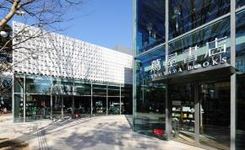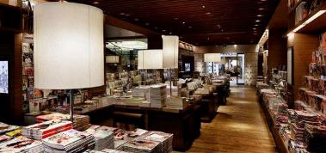
【竹下通】是日本東京原宿一條行人專用街道，以潮流服裝聞名，兩旁以時裝店、首飾店、咖啡室與餐廳為主，大部份為小型商店，吸引年輕人及遊客到訪。
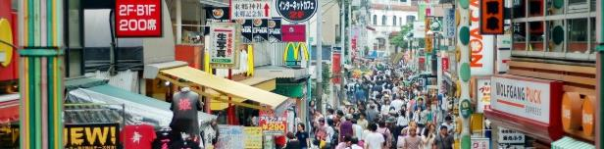
【澀谷】最著名的就是在地鐵口的犬八公，還有前方擁有大型五叉路口，由於超高的行人穿越量經常被譽稱為「全世界最大的交叉路口」，鄰近佇立著連鎖服飾店及百貨公司，是女人逛街天堂之一。
【原宿～表參道】原宿指的是東京原宿車站周邊地區；原宿站是山手線上澀谷站往北行的下一車站。原宿是日本青少年文化及流行最顯著的地區，但也有讓成年人購物的地方，以及一些歷史古蹟。表參道被喻為是東京的香榭麗舍大道，是一條長達1公里的林蔭大道，是前往明治神宮的主要道路。大道兩旁有許多商店、精品店、咖啡館和餐廳，一些世界知名時尚品牌也在此設店。
美好的行程在此告一個段落，整理行裝，搭乘豪華客機飛返溫暖的祖國台灣，結束此次在日本愉快難忘的六日遊。
★預祝您旅遊平安 旅途愉快!★
早餐：飯店享用豐盛早餐 中餐：方便逛街，敬請自理 晚餐：機上精緻餐盒
住宿：溫暖的家
溫馨提醒及建議
- 日本小費：導遊＋司機小費每日每位貴賓NT300。
- 貼心說明：給小費也是國際禮儀之一喔！
- 行程表中列出之飯店及餐點內容僅為先行提供給貴賓參考，實際狀況以本公司最終確認為主，敬請見諒。
- 『為考量旅客自身旅遊安全，並顧及同團其他旅客之旅遊權益，年滿70歲及行動不便之貴賓，若無親友陪同者，請事先告知敝公司，讓我們為您提供專業的建議』
- 『親愛的旅客您好，如您為未滿20歲之未成年人，未與法定代理人一同報名參加旅遊行程時，須得法定代理人之同意，報名始為有效！為確認您的報名有徵得法定代理人之同意，請您記得將旅行社所給旅遊定型化契約書或同意書，提供給您的法定代理人簽名後並繳回，報名手續始有效完成！』
- 團體旅遊需多方顧及全體旅客，時間的安排也需相互配合，故若有嬰幼兒同行時，可能無法妥適兼顧，所以煩請貴賓於報名時，多方考量帶嬰幼兒同行可能產生的不便，以避免造成您的不悅與困擾。
- 素食：因各地風俗民情不同，國外的素食習慣大多是可以食用蔥、薑、蒜、蛋、奶等，除華僑開設的中華料理餐廳外，多數僅能以蔬菜、豆腐等食材料理為主；若為飯店內用餐或一般餐廳使用自助餐，亦多數以蔬菜、漬物、水果等佐以白飯或麵食類。故敬告素食貴賓，海外團體素食餐之安排，無法如同在台灣般豐富且多變化，故建議素食貴賓能多多鑑諒並自行準備素食罐頭或泡麵等，以備不時之需。
- 因氣候無法預測，故若遇大風雪、火山、颱風、地震等情況，則會以行程安全順利為考量，採緊急行程應變措施，敬請見諒。
- 本行程設定為團體旅遊行程，故為顧及旅客於出遊期間之人身安全及相關問題，於旅遊行程期間，恕無法接受脫隊之要求；若因此而無法滿足您的旅遊需求，建議您另行選購團體自由行或航空公司套裝自由行，不便之處尚祈鑒諒。
- 我們為維護旅遊品質及貴賓們的權益，在不變更行程內容之前提下，將依飯店具體確認回覆的結果，再綜合當地實際交通等情況，為貴賓們斟酌調整並妥善安排旅遊行程、飯店入住之先後順序或旅遊路線，請以說明會或最後確認的行程說明資料為準。
- 行程於國外如遇塞車時，請貴賓們稍加耐心等候。如塞車情形嚴重，而會影響到行程或餐食的安排時，為維護旅遊品質及貴賓們的權益，我們將為您斟酌調整並妥善安排旅遊行程，敬請貴賓們諒解。
- 日本飯店有禁菸房、禁菸樓層或室內全面禁菸等規定，如有吸菸需求請前往規定的吸菸區，如因在飯店房間內吸菸所產生罰金皆須由旅客自行承擔。
本行程、班次時間及住宿飯店之確認以說明會資料為主，但將儘量忠於原行程。
若遇特殊情況將會稍做調整，行程安排將以當地為主，敬請見諒。
若離隊視同放棄，恕不退費敬請鑒諒。

